
Conexión segura a un servidor SSH GNU/Linux
PRACTICA 16

19 DE NOVIEMBRE DEL 2018
SERVICIOS EN RED
SARA ABDEL SABOUR GARCIA 2FPB

INDICE :
Contenido
Conexión segura a un servidor SSH GNU/Linux 2

Conexión segura a un servidor SSH GNU/Linux:
En el entorno de Linux lo que haríamos es lo siguiente ir al explorador donde están los archivos en Linux y ponemos ssh://sara@servidor.com
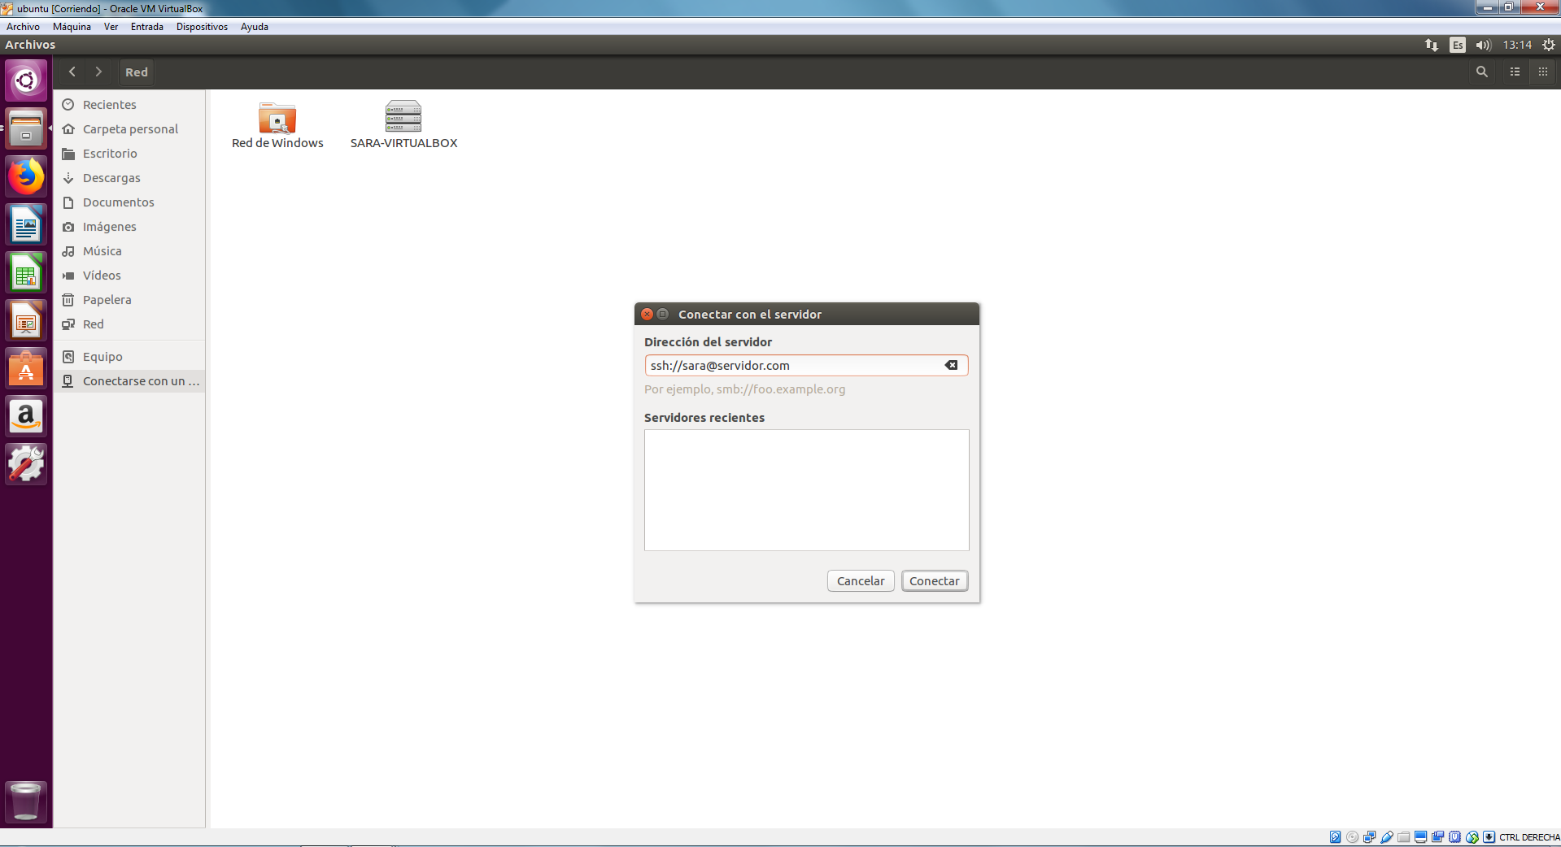
Después :
Vamos a realizar la instalación de openssh

Cuando tengamos esto después lo que haríamos es meternos con nuestra ip y usuario
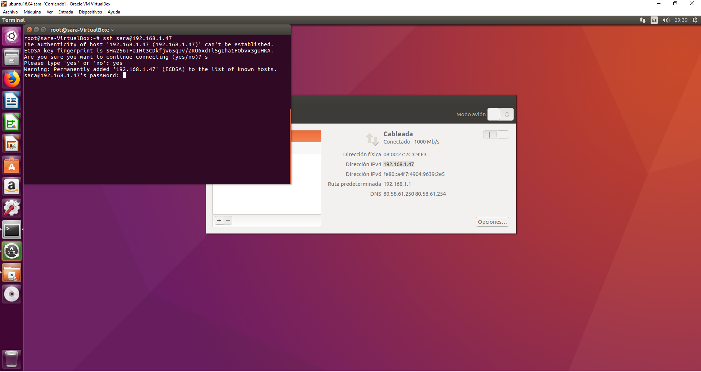
Despues de esto haremos un ls en nuestro sistema de archivos :

Ponemos cd escritorio una vez hecho el listado y un ls


Y ya estaría

